Министерство науки и высшего образования Российской Федерации

Федеральное государственное автономное образовательное

учреждение высшего образования

«Севастопольский государственный университет»

Институт информационных технологий и управления в технических системах

Кафедра ИС

ОТЧЁТ

По лабораторной работе №2

«Исследование способов моделирования непрерывно-стохастических систем»

Выполнил:

Ст. гр. ИС/б-20-1-о

Хроменко Д.А.

Проверил:

Хохлов В.В.

Севастополь

2022

**2.1 Цель работы**

Исследование характеристик одноканальной системы массового обслуживания, используя аналитический и имитационный методы моделирования. Изучение особенностей работы и получение практических навыков постановки, отладки и получения результатов с помощью пакета моделирования Anylogic.

**2.2 Ход работы**

**Расчёт результатов:**

Загрузка системы:

P=a/u=3/5=0.6

Вероятность нахождения в системе n заявок:

P0=1-p=0.4

P1= p1*(1-p)=0.6*0.4=0.24

P2=p2*(1-p)=0.62*0.4=0.36*0.4=0.144

P3=p3*(1-p)=0.63*0.4=0.216*0.4=0.0864

P4=p4*(1-p)=0.64*0.4=0.1296*0.4=0.05184

P5=p5*(1-p)=0.65*0.4=0.07776*0.4=0.031104

P6=p6*(1-p)=0.66*0.4=0.046656*0.4=0.0186624

P7=p7*(1-p)=0.67*0.4=0.0279936*0.4=0.01119744

P8=p8*(1-p)=0.68*0.4=0.01679616*0.4=0.006718464

P9=p9*(1-p)=0.69*0.4=0.0100777*0.4=0.00403108

P10=p10*(1-p)=0.610*0.4=0.006046*0.4=0.002419

Среднее число заявок:

m= p/(1-p)=0.6/0.4=1.5

Дисперсия числа заявок в системе:

om=p/(1-p)^2=0.6/0.4^2=3.75

Среднее число заявок в очереди:

l=p^2/(1-p)=0.6^2/0.4=0.9

Дисперсия число заявок в очереди:

ol=(p^2*(1+p-p^2))/(1-p)^2=(0.36*1.24)/0.16= 2.79

Среднее время пребывания заявки в системе:

U=1/(u*(1-p))=1/(5*0.4)=0.5

Дисперсия времени пребывания заявки в системе:

OU=1/(u*(1-p))^2=1/(2)^2=0.25

Модели AnyLogic представлены на рисунках 1 и 2.

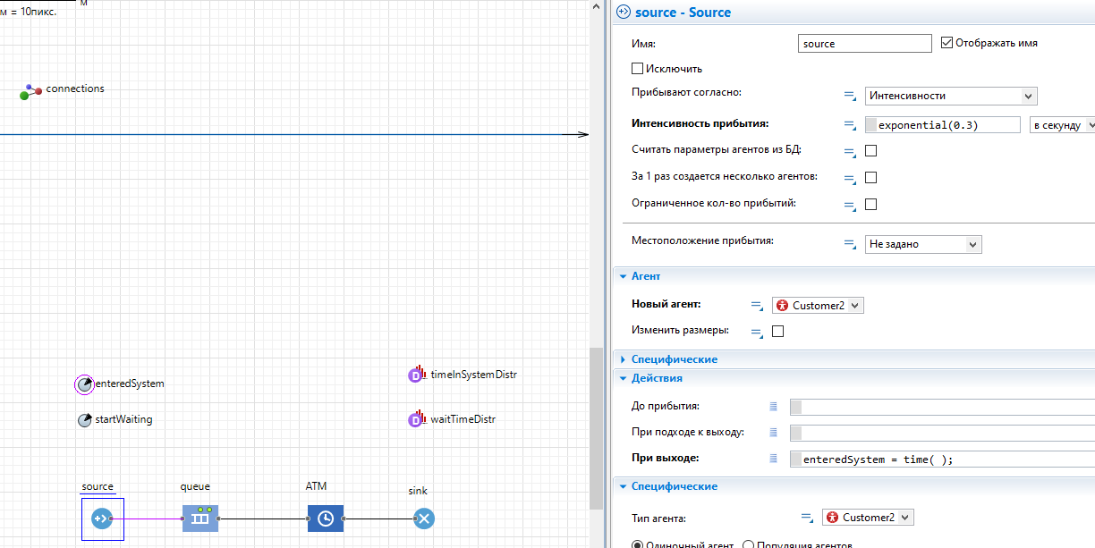

Рисунок 1 – Модель в AnyLogic

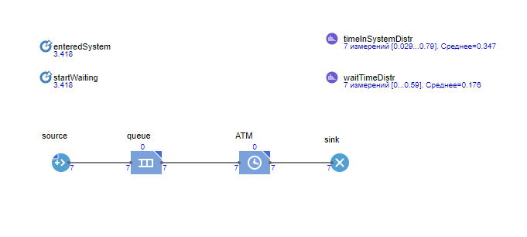

Рисунок 2 – Моделирование модели

**Выводы**

В ходе выполнения данной лабораторной работы были исследованы характеристики одноканальной системы массового обслуживания, используя аналитический и имитационный методы моделирования. Изучены особенностей работы и получения практических навыков постановки, отладки и получения результатов с помощью пакета моделирования Anylogic

**Ответы на контрольные вопросы**

1. Стохастические процессы широко используются в качестве математических моделей систем и явлений, которые изменяются случайным образом. Примеры включают рост бактериальной популяции, колебания электрического тока из-за теплового шума или движение молекулы газа. Процессы стохастические имеют применение во многих областях, таких как биология, Химия, Экологии, Нейробиологии, Физики, для обработки изображений, обработки сигналов, теория управления, теория информации, информатика, криптография и телекоммуникации. Кроме того, кажущиеся случайными изменения на финансовых рынках мотивировали широкое использование стохастических процессов в финансах.

2. Аналитическая модель сети представляет собой совокупность математических соотношений, связывающих между собой входные и выходные характеристики сети. При выводе таких соотношений приходится пренебрегать какими-то малосущественными деталями или обстоятельствами.

Телекоммуникационная сеть при некотором упрощении может быть представлена в виде совокупности процессоров (узлов), соединенных каналами связи. Сообщение, пришедшее в узел, ждет некоторое время до того, как оно будет обработано. При этом может образоваться очередь таких сообщений, ожидающих обработки. Время передачи или полное время задержки сообщения:

*D = Tp + S + W*

где *Tp*, *S* и *W* – время распространения, время обслуживания и время ожидания соответственно. Одной из задач аналитического моделирования является определение среднего значения *D.* При больших загрузках основной вклад дает ожидание обслуживания *IV.* Для описания очередей в дальнейшем будет использована нотация Д. Дж. Кенделла:

*A/B/C/K/m/z*

где *А* – процесс прибытия; *В –* процесс обслуживания; *С* – число серверов (узлов); *К* – максимальный размер очереди (по умолчанию – ∞); *in* – число клиентов (по умолчанию – да); z – схема работы буфера (по умолчанию FIFO).

Буквы *А* и *В* представляют процессы прихода и обслуживания и обычно заменяются следующими буквами, характеризующими закон, соответствующий распределению событий:

* *D –* постоянная вероятность;
* *Μ –* марковское экспоненциальное распределение;
* *G –* обобщенный закон распределения;
* *Ek* – распределение Эрланга порядка *k;*
* *Hk* – гиперэкспоненциальное распределение порядка *k.*

3. Поток событий – последовательность событий, которые наступают в случайные моменты времени.

4. Простейший (стационарный пуассоновский) поток — поток событий, обладающий свойствами стационарности, ординарности и отсутствия последействия.

5. К имитационному моделированию прибегают, когда:

• дорого или невозможно экспериментировать на реальном объекте;

• невозможно построить аналитическую модель: в системе есть время, причинные связи, последствие, нелинейности, стохастические (случайные) переменные;

• необходимо сымитировать поведение системы во времени.

Цель имитационного моделирования состоит в воспроизведении поведения исследуемой системы на основе результатов анализа наиболее существенных взаимосвязей между её элементами или разработке симулятора (англ. simulation modeling) исследуемой предметной области для проведения различных экспериментов.

6.

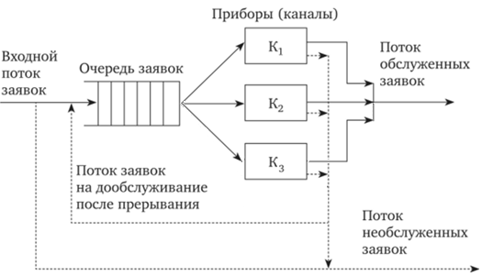

Рисунок 1 – Трёхканальная СМО с одной очередью

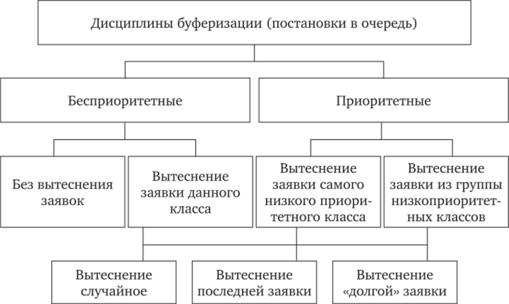

Рисунок 2 – Вариант классификации дисциплин буферизации

7.

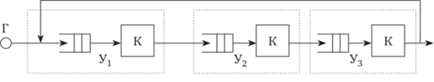

Рисунок 3 – Одноканальная СМО с тремя очередями

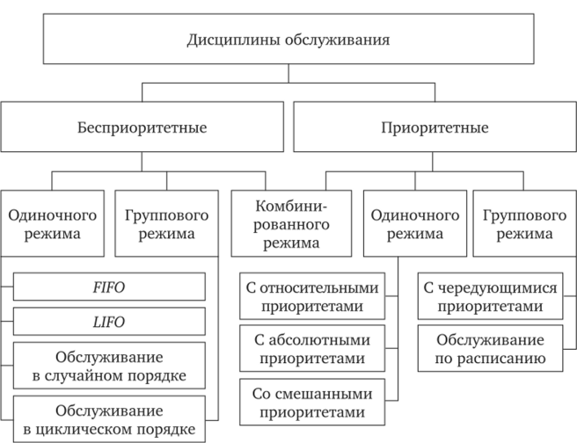

Рисунок 4 – Вариант классификации дисциплин обслуживания

8. AnyLogic – инструмент имитационного моделирования, позволяющий эффективно использовать и сочетать все существующие подходы к моделированию.

9. Объект Delay задерживает заявки на заданный период времени. В нашей модели это сервер, обрабатывающий запросы.

Объект Source генерирует заявки определенного типа. Обычно он используется в качестве начальной точки диаграммы процесса, формализующей поток заявок. Например, заявки могут быть запросами на обработку сервером, а объект Source будет моделировать их поступление.

Объект Sink уничтожает поступившие заявки. Обычно он используется в качестве конечной точки потока заявок (и диаграммы процесса соответственно).

10.

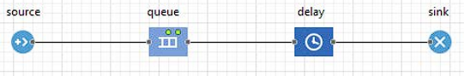

Рисунок 5 – Пример простой системы массового обслуживания в AnyLogic